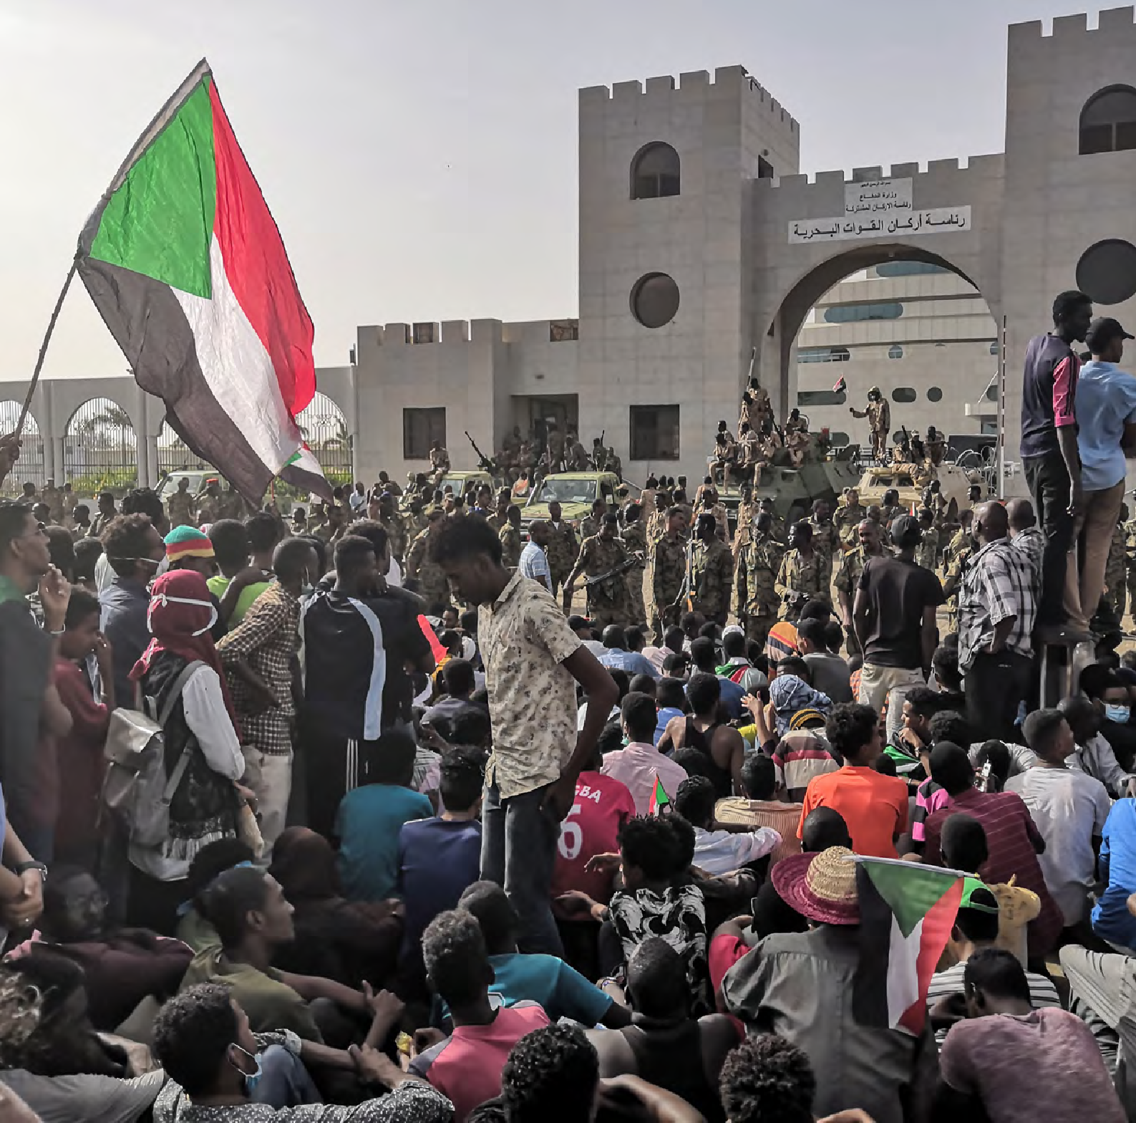

LIDSKÁ PRÁVA
V AFRICE
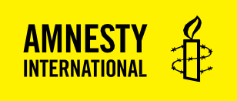
PŘEZKUM 2019

Amnesty International je celosvětové hnutí více než sedmi milionů lidí, kteří vedou kampaň za svět, kde lidská práva požívají všichni.
Naší vizí pro každého člověka je, aby požíval všech práv zakotvených ve Všeobecné deklaraci lidských práv a dalších mezinárodních normách v oblasti lidských práv.
Nejsme závislí na žádné vládě, politické ideologii, ekonomických zájmech ani náboženství. Jsme financováni především z členských příspěvků a z darů veřejnosti.

© Amnesty International 2020
Není-li uvedeno jinak, podléhá obsah v tomto dokumentu licenci
Creative Commons (uvedení zdroje, nekomerční použití, žádné deriváty, mezinárodní 4.0).
https://creativecommons.org/licenses/by-nc-nd/4.0/legalcode
Pro více informací navštivte prosím příslušnou sekci na našem webu: www.amnesty.org
Pokud je materiál označen jako náležící jinému vlastníkovi autorských práv než Amnesty International, nepodléhá daný materiál licenci Creative Commons.

První zveřejnění: 2020
Amnesty International Ltd
Peter Benenson House, 1 Easton Street, London WC1X 0DW, UK

Index: AFR 01/1352/2020
Jazyk originálu: anglický

amnesty.org
Titulní fotografie:
Súdánští vojáci hlídají obrněná vojenská vozidla, když demonstranti pokračují v boji proti režimu poblíž velitelství armády v súdánském hlavním městě Chartúmu 11. dubna 2019. - Súdánská armáda plánuje
„důležité oznámení“, uvedla dnes státní média po měsících protestů vyžadujících rezignaci dlouholetého vůdce prezidenta Omara al-Bašíra. Tisíce obyvatel Chartúmu zpívaly „režim padl“, když zaplavili oblast kolem armádního velitelství, kde demonstranti uspořádali v šestý den bezprecedentní stávku vsedě.
© AFP/Getty Images

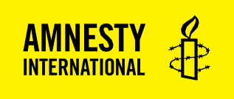

LIDSKÁ PRÁVA V AFRICE

PŘEZKUM 2019

OBSAH
Regionální přehled 5
Angola 13
Benin 16
Botswana 18
Burkina Faso 20
Burundi 22
Kamerun 25
Středoafrická Republika (SAR) 27
Čad 29
Pobřeží Slonoviny 31
Demokratická Republika Kongo (DRK) 33
Rovníková Guinea 36
Eritrea 38
Svazijsko 40
Etiopie 42
Ghana 45
Guinea 47
Lesotho 50
Madagaskar 51
Malawi 53
Mali 55
Mauritánie 57
Mosambik 59
Nigérie 61
Rwanda 65
Senegal 68
Sierra Leone 70
Somálsko 72
Jižní Afrika 75
Jižní Súdán 79
Súdán 83
Tanzanie 86
Togo 89
Uganda 91
Zambie 94
Zimbabwe 97

REGIONÁLNÍ PŘEHLED

Zatímco se přibližovala lhůta pro regionální politické závazky k „umlčení zbraní“ do konce roku 2020, úporné ozbrojené konflikty stále pokračovaly a nové formy násilí ze strany nevládních aktérů vedly v několika zemích subsaharské Afriky k rozsáhlému zabíjení, mučení, únosům, sexuálnímu násilí a masovému vysídlování, včetně zločinů podle mezinárodního práva.
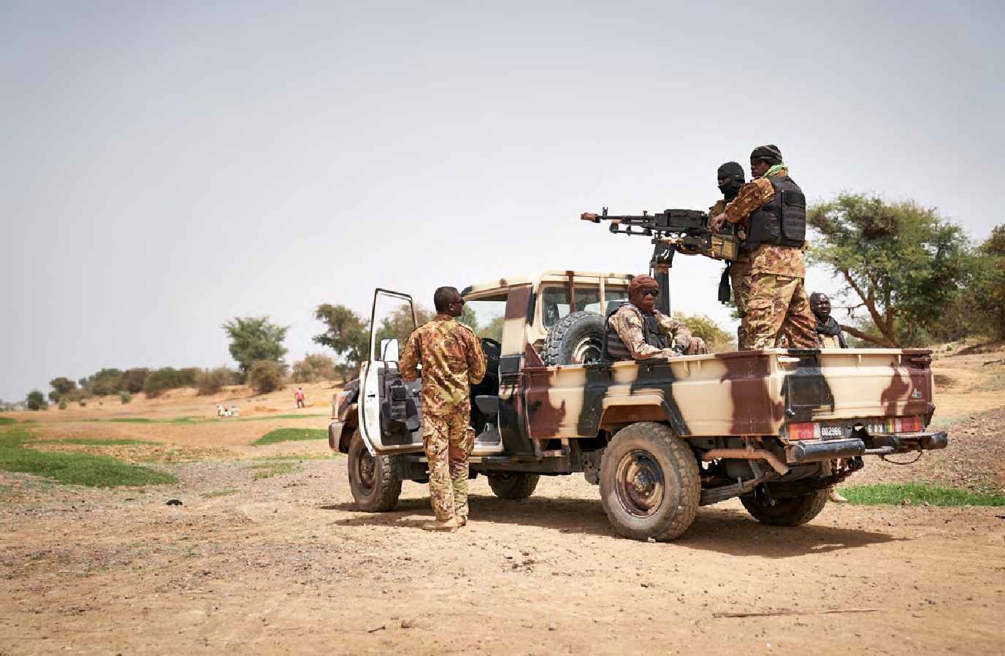
Zdlouhavé konflikty ve Středoafrické republice (SAR), Demokratické republice Kongo (DRK), Súdánu a Jižním Súdánu pokračovaly společně s nevybíravými a cílenými útoky na civilisty. Ozbrojené skupiny v Kamerunu, Mali, Nigérii, Somálsku a dalších zemích se dopouštěly zneužívání, zabíjení a únosů, vedoucí k masovému vysídlování. Státní bezpečnostní složky často reagovaly závažným porušováním lidských práv, jako jsou mimosoudní popravy, nucená zmizení a mučení.
Tyto konflikty a nejistoty, které se společně s novými formami komunálního násilí objevily v zemích jako např. Etiopie jsou krutým připomenutím toho, že Afrika je daleko vzdálena od prolomení smrtícího cyklu ozbrojených konfliktů a násilí.
To, co je mnohdy umlčeno, nejsou zbraně, ale spravedlnost a odpovědnost za zločiny a další závažná porušování lidských práv. Od Nigérie až po Jižní Súdán se nespočet obětí vážných zločinů a zneužívání nedočkal spravedlnosti a odškodnění.
Tento rok byl zároveň poznamenán rozsáhlou represí disentu, jejíž součástí byly tvrdé zákroky proti pokojným protestům a útoky na média, obhájce lidských práv a politické oponenty. Ve více než 20 zemích bylo lidem odpíráno právo na pokojný protest mj. prostřednictvím nezákonných zákazů, použitím nepřiměřené síly, obtěžováním a svévolným zatýkáním.
Ve dvou třetinách sledovaných zemí vlády silně omezovaly svobodu projevu, přičemž některé z nich se zaměřovaly zejména na novináře, blogery, občanská hnutí a politické oponenty, mj. v kontextu politických voleb.
Tato porušování práv se rozvinula v souvislosti s nedostatečnou ochranou a nedodržováním hospodářských, sociálních a kulturních práv. Nucená vystěhování bez kompenzace pokračovala v zemích, mezi které patří i Svazijsko, Nigérie, Uganda a Zimbabwe. Rozsáhlé komerční akvizice pozemků měly dopad na živobytí tisíců obyvatel Angoly. Přístup ke zdravotní péči a vzdělání, který je i tak dost katastrofální napříč celým kontinentem, dále zhoršovaly konflikty v některých zemích, např. Burkině Faso, Kamerunu a Mali.

Vojáci malijské armády hlídají oblast u řeky Djenne ve středním Mali, 28. února 2020. - O týden dříve malijský premiér oznámil odstranění bezpečnostních kontrolních bodů organizovaných tradičními lovci milicí Dan Na Ambassagou z oblasti Dogon. © MICHELE CATTANI/AFP via Getty Images

Přesto napříč Afrikou se obyčejní lidé, aktivisté a obhájci lidských práv vydali do ulic. Od Chartúmu až po Harare a od Kinshasy až po Konakry snášeli pokojní protestující střely a násilí, aby tak hájili práva, která jejich vůdci nehájí. A v některých případech byly důsledky převratné – přinesly zásadní transformace politických systémů a otevření prostoru pro intenzivní institucionální reformy jako například v Súdánu a Etiopii.

OZBROJENÉ KONFLIKTY A NÁSILÍ
Afrika je stále domovem pro některé z nejvíce nepřekonatelné konflikty na světě. Ozbrojené konflikty probíhaly i nadále v SAR, DRK, Kamerunu, Mali, Nigérii, Somálsku, Súdánu a Jižním Súdánu. V těchto zemích a v dalších, jako je Burkina Faso, Čad, Etiopie a Mosambik, vedly útoky ozbrojených skupin a komunální násilí k zabíjení, vysídlování a zranění. Zásahy státních bezpečnostních složek byly provázeny rozsáhlým porušováním lidských práv a zločiny podle mezinárodního práva.
NEVYBÍRAVÉ A CÍLENÉ ÚTOKY NA CIVILISTY
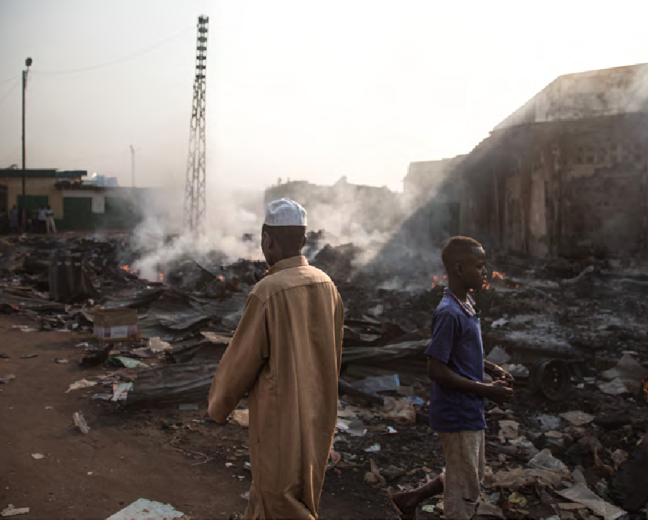
V Dárfúru se súdánské vládní síly a spojenecké milice dopouštěly nezákonného zabíjení, sexuálního násilí, systematického rabování a nuceného vysídlování. Pustošení nejméně 45 vesnic v Jebel Marra pokračovalo do února a do května bylo přes 10.000 osob donuceno k útěku.
V Jižním Súdánu byli civilisté zabíjeni ve sporadických střetech mezi vládou a ozbrojenými silami. Strany konfliktu bránily humanitárnímu vstupu, rostl počet dětí, které byly naverbovány jako dětští vojáci, a sexuální násilí související s tímto konfliktem bylo všudypřítomné – znásilňování, skupinové znásilňování a sexuální mrzačení.
V Somálsku, vyhrocené a bezohledné používání dronů a letounů s lidskou posádkou od afrického velení armády Spojených států (US AFRICOM) k uskutečňování útoků nadále způsobovalo civilní ztráty a oběti. Rekordních více než 60 náletů mělo za následek nejméně tři úmrtí civilistů, což zvýšilo počet civilistů zabitých takovými útoky na minimálně 17 za poslední dva roky.
ZNEUŽÍVÁNÍ OZBROJENÝMI SKUPINAMI, SKUPINOVÉ NÁSILÍ A PROTIPRÁVNÍ REAKCE STÁTU
Ozbrojené skupiny pokračovaly v jejich brutálních útocích, zvěčňujíc katalog zneužívání a zločinů v Burkině Faso, Kamerunu, CAR, DRK, Mali, Nigérii, Somálsku a dalších zemích. Některé útoky představovaly hrubé porušování mezinárodních humanitárních zákonů. Reakce bezpečnostních sil a jejich spojenců často vykazovala také vážná porušování mezinárodních humanitárních zákonů či zákonů o ochraně lidských práv.
V Somálsku zaznamenala OSN do poloviny listopadu přes 1.150 obětí mezi civilisty. Al-Shabaab byl zodpovědný za většinu těchto cílených útoků – včetně bombardování kamionů v prosinci, při kterém zemřelo téměř 100 osob v Mogadišu. Armádní zásahy proti Al-Shabaabovi, realizované somálskými a spojeneckými silami, také způsobily desítky úmrtí a zranění civilistů, často v důsledku nevybíravých útoků.
V severozápadních a jihozápadních oblastech Kamerunu, anglofonní ozbrojené separatistické skupiny pokračovaly v páchání aktů zneužívání včetně zabíjení, mrzačení a únosů. Armáda reagovala nepřiměřeně a prováděla mimosoudní popravy a vypalování domů.
Bezpečnost se významně zhoršovala v centru Mali, kde docházelo k rozšířenému zabíjení civilistů armádními skupinami a samozvanými ‘sebeobrannými skupinami’. V reakci na to se malijské bezpečnostní síly dopouštěly četného porušování práv včetně mimosoudních poprav a mučení.
V Etiopii reakce bezpečnostních sil na nárůst komunálního násilí, při kterém byly zabity stovky osob, často zahrnovaly nadměrné použití síly. Například v lednu etiopské obranné síly zabily nejméně devět lidí, včetně třech dětí, během operací na zabránění šíření etnického násilí v oblasti Amhara. Armáda slíbila provést vyšetřování, ale jeho výsledky nebyly do konce roku zveřejněny.

Dva lidé kráčí mezi hořícími troskami na tržnici Koudoukou, v okrese PK5 v Bangui 26. prosince 2019 poté, co propukly spory mezi obchodníky a ozbrojenými skupinami. © FLORENT VERGNES / AFP

SELHÁNÍ V OCHRANĚ CIVILISTŮ PŘED ZNEUŽÍVÁNÍM OZBROJENÝMI SKUPINAMI
Mnoho států a mezinárodní mírové jednotky také selhaly ve své povinnosti chránit civilisty před válečnými zločiny a dalším vážným porušováním lidských práv páchaným ozbrojenými skupinami – včetně zabíjení, mučení, únosů a hromadného vysídlování.
Na východě DRK místní policie a nedaleké mírové jednotky OSN zůstaly ve svých táborech, zatímco ozbrojené síly zavraždily během listopadu v Beni nejméně 70 civilistů.
Bezpečnostní síly v Nigérii selhaly v ochraně civilistů na severovýchodě, když ozbrojené jednotky Boko Haram uskutečnily více než 30 útoků, které si vyžádaly minimálně 378 životů civilistů a vysídlení tisíců osob. Obyvatelé některých napadených měst a vesnic uvedli, že nigerijské bezpečnostní síly svou ochranu krátce před těmito útoky stáhly.
V oblasti Dálného severu v Kamerunu protestovali civilisté proti nedostatku státní ochrany a pocitu opuštění uprostřed nárůstu útoků ozbrojených jednotek Boko Haram, během nichž bylo zabito nejméně 275 lidí a další byli zmrzačeni nebo uneseni.
BEZTRESTNOST
Hlavním důvodem přetrvávajícího cyklu ozbrojených konfliktů a násilí v tolika zemích byla trvající neschopnost řádného vyšetřování a dohnání pachatelů k odpovědnosti za hrubá porušování práv a zneužívání včetně trestných činů podle mezinárodního práva. I navzdory jistému pokroku v některých zemích chyběly konkrétní kroky k zajištění spravedlnosti pro oběti.
V Jižním Súdánu se pachatelé závažných činů páchaných během ozbrojeného konfliktu i nadále těšili beztrestnosti a vláda i nadále bránila zřízení Hybridního soudu pro Jižní Súdán – soudního mechanismu Africké unie určeného k řešení následků násilí a zajišťování spravedlnosti pro oběti konfliktu.
Pachatelé za více než 16 let závažného porušování práv v Dárfúru – včetně válečných zločinů, zločinů proti lidskosti a genocidy – dosud nebyly v Súdánu předvedeni před soud.
Stejně jako v předchozích letech neučinila nigérijská vláda žádné konkrétní kroky k tomu, aby zajistila spravedlnost pro nespočet obětí válečných zločinů a zločinů proti lidskosti páchaných na severovýchodě ozbrojenou skupinou Boko Haram a jejími vlastními bezpečnostními silami.
Malijský prezident vyhlásil zákon o „národním usmíření“, který podle nezávislého experta OSN pro situaci v oblasti lidských práv v Mali „může předcházet mnoha obětem závažného porušování práv v oblasti uplatňování práva na rovnou a nestrannou spravedlnost, získávání odškodnění a poznání pravdy o porušeních práv spáchaných v minulosti “. Navzdory četnému porušování práv a zneužívání spáchanému od roku 2012 proběhlo jen několik málo soudů, a ještě méně usvědčení.
Beztrestnost byla rovněž rozšířena v souvislosti se zneužíváním na straně nestátních činitelů stejně jako porušováním práv na straně státních činitelů – včetně tvrdých zásahů proti protestujícím, mučení a dalších útoků proti obhájcům lidských práv, občanským aktivistům, menšinám, uprchlíkům a migrantům.
V Súdánu i přes trvalé a brutální útoky bezpečnostních sil proti pokojným protestům, při kterých bylo zabito 177 osob a další stovky byly zraněny, byl soudu předložen pouze jeden případ. V říjnu zřídila nová súdánská dočasná vláda nezávislý výbor, který má vyšetřovat nejzávažnější porušení předpisů v Chartúmu dne 3. června. Přestože výbor měl zveřejnit svou zprávu a zjištění do tří měsíců, lhůta byla prodloužena.
Vláda v Etiopii musí ještě důkladně a nestranně vyšetřit zneužívání nestátními činiteli a bezpečnostními silami – včetně zabíjení protestujících a četných obvinění z mučení a dalšího špatného zacházení ve věznicích.
Určitými známky pokroku byly běžné soudy v SAR, které zkoumaly některé případy zneužívání ozbrojenými skupinami, zatímco Zvláštní trestní soud (SCC) obdržel 27 stížností a zahájil vyšetřování. Nicméně, SCC musí ještě vydat zatýkací rozkaz nebo zahájit soudní řízení. Únorová mírová dohoda mezi vládou a 14 ozbrojenými skupinami navíc vedla ke jmenování údajných pachatelů v rámci nové vlády a beztrestnost nadále přetrvávala.
V DRK byla situace obdobná. Vojenské soudy vyslechly některé případy znásilnění, spáchané v souvislosti s konfliktem, ale nepovolaly k odpovědnosti vysoce postavené civilní úředníky a armádní úředníky podezřelé ze spáchání nebo podporování trestných činů dle mezinárodního práva. Několik politiků a vyšších důstojníků podezřelých z násilí bylo ponecháno v jejich pozicích nebo byli jmenováni do vyšších pozic v rámci státních institucí.
MEZINÁRODNÍ TRESTNÍ SOUD
Mezinárodní trestní soud zaznamenal pokroky v SAR, Pobřeží slonoviny, Kongu a Mali, ale málo zlepšení situace v Guineji, Nigérii a Súdánu.
Rok začal soudním řízením ke zproštění viny dřívějšího prezidenta Pobřeží Slonoviny Laurenta Gbagbo a jeho dřívějšího poradce Charlese Blé Goudé ze všech žalob za údajně spáchané zločiny proti lidskosti na Pobřeží Slonoviny v letech 2010 a 2011. Prokurátor se proti tomuto rozhodnutí odvolal.
V prosinci zpráva z kanceláře prokurátora mezinárodního trestního soudu znovu potvrdila, že nigerijská vláda selhala při podnikání smysluplných kroků k zajištění spravedlnosti v souvislosti s válečnými zločiny a

zločiny proti lidskosti, spáchanými skupinou Boko Haram a jejími vlastními bezpečnostními silami během konfliktu v severovýchodní Nigérii. Nicméně, kancelář prokurátora nerozhodla, zda má být zahájeno vyšetřování, a to téměř deset let od zahájení předběžného prošetřování. Nicméně naznačila, že toto rozhodnutí bude učiněno v roce 2020.
V Súdánu, bývalý představitel Omar al-Bashir byl v dubnu zbaven moci, ale řídící orgány ho nepředaly mezinárodnímu trestnímu soudu společně s dalšími třemi podezřelými s obviněními z genocidy, zločinů proti lidskosti a válečných zločinů spáchaných v Dárfúru.
V řízení o CAR došlo k určitému pokroku. Patrice-Edouard Ngaïssona, velitel skupiny lidových milicí Antibalaka, byl v lednu převeden k mezinárodnímu trestnímu soudu za údajné zločiny proti lidskosti a za válečné zločiny spáchané v letech 2013 a 2014. V únoru byl případ připojen k případu Alfreda Yekatoma, rovněž velitele skupiny lidových milicí Antibalaka. V prosinci byla obvinění proti nim částečně potvrzena a případ byl odeslán k soudnímu řízení.
V září potvrdil mezinárodní trestní soud obvinění z válečných zločinů a zločinů proti lidskosti proti Al Hassan Ag Abdoul Aziz Ag Mohamed Ag Mahmouda, bývalého vůdci islámské policie v malijském městě Timbuktu.
V listopadu odsoudil mezinárodní trestní soud bývalého válečného vůdce milice fungující ve východní DRK, Bosco Ntaganda, k odnětí svobody v délce trvání 30 let. V červenci byl shledán vinným z válečných zločinů a zločinů proti lidskosti.
POTLAČOVÁNÍ DISENTU

TVRDÝ ZÁKROK PROTI PROTESTU
Lidem ve více než dvaceti zemích bylo upíráno právo na pokojné protesty – mimo jiné prostřednictvím nezákonných zákazů, používání nepřiměřené síly, obtěžování a svévolného zatýkání.
Používání nepřiměřené síly a další hrubé zacházení k rozptýlení pokojných protestů vedlo k zabíjení, zranění a k nezákonnému zatýkání v několika zemích.
V Súdánu dosáhly tisíce pokojných demonstrantů v dubnu ukončení desetiletého útisku za prezidenta Omara al-Bashira a obnovily naději na dodržování lidských práv. Avšak za strašlivou cenu. Nejméně 177 osob bylo zabito a stovky dalších zraněno, když bezpečnostní síly nasadily ostrou munici, slzný plyn, bití a svévolné zatýkání k ukončení hromadných pokojných protestů v Chartúmu i jinde.
Zimbabwské bezpečnostní síly rozpoutaly v lednu násilný tvrdý zákrok při protestech proti nárůstu cen pohonných hmot, přičemž došlo k zastřelení nejméně 15 osob, zranění dalších 78 a více než 1000 svévolných zatčení.
Guinejské bezpečnostní síly během demonstrací nadále podněcovaly násilí a uchylovaly se k nadměrnému používání síly. Při demonstracích proti změně ústavy, která by mohla prezidentovi Alpha Condéovi umožnit kandidovat na třetí funkční období, zemřelo minimálně 17 lidí (včetně nejméně 11 osob v říjnu a tří v listopadu).

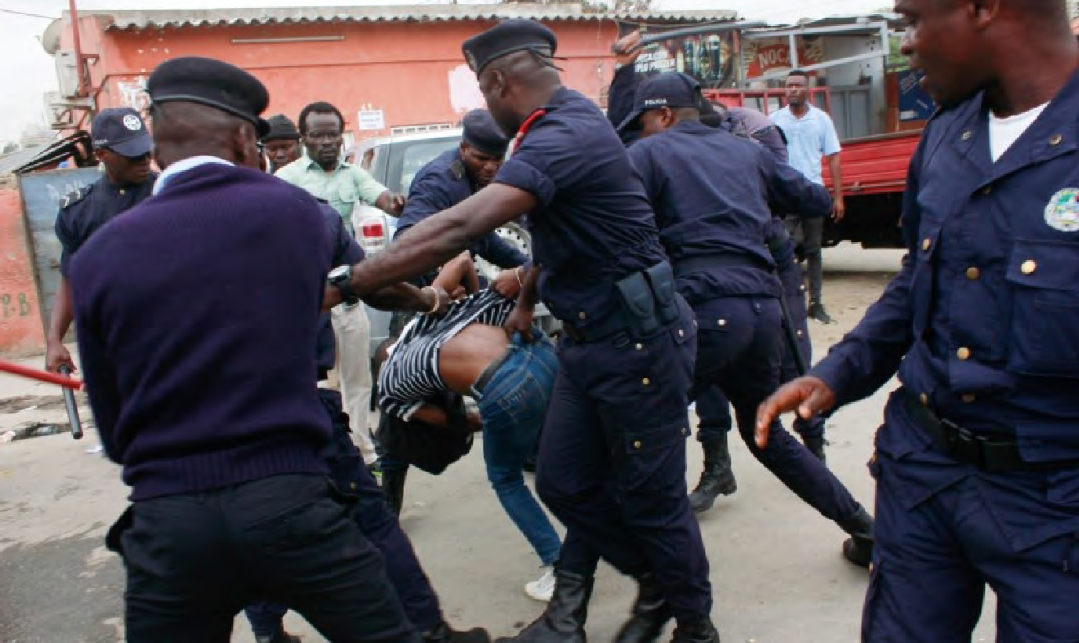
Angolská policie tvrdě bije neozbrojeného účastníka pokojného protestu 15. října v Luandě. © LUSA

V období od dubna do června zabily bezpečnostní složky v Beninu nejméně čtyři protestující a přihlížející.
Během prosince a ledna policie a bezpečnostní složky v Angole násilně zakročily proti protestujícím, kteří požadovali nezávislost provincie Cabinda, a provedly mnoho svévolných zatčení. V Čadu bylo v dubnu během mírového protestu proti nedostatku butanu napadeno a zatčeno 13 demonstrantů. Policie v DRK použila nadměrných donucovacích prostředků, aby rozehnala minimálně 35 pokojných demonstrací – zraněno bylo nejméně 90 osob a mnoho svévolně zatčeno. V jižním Súdánu ve městě Džuba bylo protestujícím zabráněno účastnit se pokojné demonstrace poté, co vláda za pomocí armády provedla v květnu domovní prohlídky a vyhrožovala protestujícím.
Jinde vlády používaly správní a další opatření k uložení nezákonných omezení a zákazů ohledně pokojných protestů. Po většinu roku, nigerijské policejní orgány zakazovaly pokojná shromáždění v několika státech a v hlavním městě Abuja omezily přístup k oblíbenému místu pro shromažďování pro většinu protestů.
V Senegalu byla použita restriktivní legislativa na právo na svobodu projevu a pokojné shromažďování, včetně vyhlášky z roku 2011 o zákazu shromažďování v centru Dakaru. V Tanzanii a Togu byla legislativními změnami stávajících zákonů značně omezena svoboda projevu a pokojného shromažďování. V Guineji úřady zakázaly více než 20 protestů z vágních a příliš širokých odůvodnění.
Tvrdé zákroky proti protestům byly časté především před volbami, během nich a po nich. Kamerunské úřady v lednu násilně přerušily pokojné protesty proti znovuzvolení prezidenta Pavla Biji v roce 2018 a svévolně zatkly téměř 300 protestujících, včetně vůdce opozičního Hnutí za renesanci Kamerunu. V období před dubnovými parlamentními volbami v Beninu zavedly úřady plošný zákaz demonstrací a svévolně zatkly velké množství opozičních aktivistů.
V následujících dnech po Mauritánských dubnových prezidentských volbách byli političtí aktivisté svévolně zatýkání a demonstrace opozičních skupin, které popíraly výsledky voleb, byly zakázány. V Guineji bylo svévolně zatčeno více než 60 členů pro-demokratického hnutí Národní fronty pro obranu ústavy. V říjnových volbách v Mosambiku bylo zatčeno a uvaleno do rozšířené samovazby 18 nezávislých pozorovatelů volebního procesu.

ÚTOKY NA OBHÁJCE LIDSKÝCH PRÁV A OPOZIČNÍ AKTIVISTY
Rozšířené potlačování disentu se projevilo také útoky na obhájce lidských práv, aktivisty a organizace občanské společnosti.
V Rovníkové Guineji pokračovalo obtěžování, zastrašování a svévolné zadržování obhájců lidských práv a aktivistů. Alfredo Okenve – viceprezident Centra pro rozvojová studia a iniciativy (CEID) – jedné z mála nezávislých nevládních organizací v oblasti lidských práv v zemi – byl zatčen a oprávnění organizace CEID bylo vyhláškou zrušeno.
V Zimbabwe policie obvinila nejméně 22 obhájců lidských práv, aktivistů, občanských a opozičních vůdců kvůli podezření z organizování pokojných protestů proti cenám pohonných hmot v lednu, další ze země uprchli. Mezi zatčenými byl i místní pastor a aktivista Evan Mawarire, jakož i generální tajemník Kongresu odborových svazů v Zimbabwe (ZCTU) Japhet Moyo a prezident ZCTU Peter Mutasa.
Burundské úřady pokračovaly v tvrdých zákrocích proti obhájcům lidských práv, aktivistům a organizacím občanské společnosti. Vláda pozastavila činnost občanské organizace PARCEM a soud potvrdil odsouzení a trest odnětí svobody na 32 let pro obhájce lidských práv Germain Rukukiho. Po falešném soudu v červnu soud v Jižním Súdánu odsoudil 6 mužů včetně akademika a aktivisty Peter Biar Ajaka.
V Mauritánii byl svévolně zatčen aktivista proti otroctví Ahmedou Ould Wediaa při policejní razii v jeho domově, která následovala jeho kritice vůči reakci úřadů na protesty související s volbami. V Nigérii byli novináři a obhájci lidských práv Omoyele Sowore, Olawale Bakare a Agba Jalingo svévolně zatčeni a zadrženi na základě politicky motivovaných obvinění.
Pozitivním krokem ve vývoji bylo, že úřady v DRK v březnu oznámily, že více než 700 osob bylo propuštěno z vězení a všechna neoficiální vazební centra provozovaná národní zpravodajskou službou byla na příkaz prezidenta uzavřena. Mezi propuštěnými bylo několik vězňů svědomí a další osoby držené v prodloužené svévolné vazbě.

SVOBODA PROJEVU A ZMENŠOVÁNÍ POLITICKÉHO PROSTORU

VZNIKAJÍCÍ REGRESIVNÍ ZÁKONY
Některé vlády přistoupily k zavedení nových zákonů omezující činnost obhájců lidských práv, novinářů a oponentů.
V červnu přijalo Pobřeží Slonoviny nový trestní zákoník, který hrozil dalším oslabením práva na svobodu projevu. Byly zahrnuty trestné činy urážky hlavy státu a „zveřejňování údajů, které by mohly narušit veřejný pořádek“.
Téhož měsíce pozměnila Burkina Faso svůj trestní zákoník zavedením velmi obecných provinění, která mohou být použita k omezení přístupu k informacím a k tvrdým zákrokům vůči obhájcům lidských práv, novinářům a blogerům.
V červenci přijala Guinea zákon o předcházení a potlačování terorismu, který zahrnuje velmi obecná opatření, která mohou být použita ke kriminalizaci legitimního uplatňování práva na svobodu projevu.
V prosinci začalo nigerijské Národní shromáždění uvažovat o dvou návrzích zákona, které by tvrdě omezily svobodu projevu online, zahrnující trest smrti za „nenávistné projevy“. Tyto návrhy by poskytly úřadům svévolné pravomoci k zablokování přístupu k internetu, k omezování přístupu k sociálním médiím a k tomu, aby kritizování vlády bylo trestné až třemi lety odnětí svobody.

SVOBODA SDĚLOVACÍCH PROSTŘEDKŮ
V minimálně 25 zemích, z nichž více než dvě třetiny jsou monitorované, byla omezena svoboda sdělovacích prostředků a novináři čelili kriminalizaci.
Obzvláště vážná byla situace v Somálsku. Ve středním jižním Somálsku a v Puntlandu byli novináři běžně vystavováni bití, zastrašování a svévolnému zatýkání bezpečnostními složkami. Ozbrojená skupina Al-Shabaab zabila dva novináře a další ohrožovala násilím, zastrašováním a výhrůžkami. Novinářům byly zablokovány facebookové účty, sdělovací prostředky byly upláceny k autocenzuře a nejméně osm novinářů uprchlo do vyhnanství kvůli hrozbám ukládajícím jim o život.
V 17 dalších zemích byli novináři svévolně zatýkáni a zadržováni. V Nigérii zdokumentovala Amnesty International 19 případů napadení, svévolného zatýkání a zadržování novinářů, z nichž mnozí čelili zinscenovaným obviněním. V Jižním Súdánu došlo k zadržení nejméně 16 pracovníků sdělovacích prostředků a pronásledování novinářů včetně dvou novinářek, které byly napadeny během setkání pořádaného prezidentem Salva Kiirim.
Mozambický novinář Amade Abubacar byl zatčen a několik měsíců držen ve vyšetřovací vazbě. Investigativní novinář Erick Kabendera a další dva novináři byli svévolně zatčeni na základě smyšleného obvinění v Tanzanii. Čtyři novináři a jejich řidič byli zatčeni v Burundi na své cestě s cílem prošetřit zprávy o střetech mezi ozbrojenou skupinou a státními bezpečnostními silami.
V Sierře Leone veřejní činitelé nadále používají zákon o veřejném pořádku k umlčování novinářů, aktivistů a dalších.
Častá byla také uzavírání a pozastavení činnosti zpravodajských agentur vládou. V lednu vláda DRK uzavřela několik zpravodajských agentur ve snaze zastavit zveřejňování neoficiálních volebních výsledků a zastavit rozsáhlé protesty proti obvinění z masivního volebního podvodu. V květnu Ugandská komunikační komise nařídila pozastavení činnosti pracovníků ve 13 nezávislých rozhlasových a televizních stanicích, které následovalo po odvysílání zpráv o zatčení hudebníka a opozičního politika Bobi Wine. Zpravodajské agentury byly také uzavřeny v Ghaně, Tanzanii a Zambii.
Jak nezávislá zpravodajství a opoziční názory nutily k migraci online, totéž činila vládní omezení. V Zimbabwe během lednových protestů proti ceně paliv a v Beninu, DRK a Mauretánii během voleb a po nich, bylo nařízeno zablokování internetu. V červenci prezident Čadu oznámil, že požádal příslušné poskytovatele internetových služeb, aby zrušili omezení sociálních sítí. Úřady dříve popíraly, že by byly příčinou blokací prováděných od roku 2018.

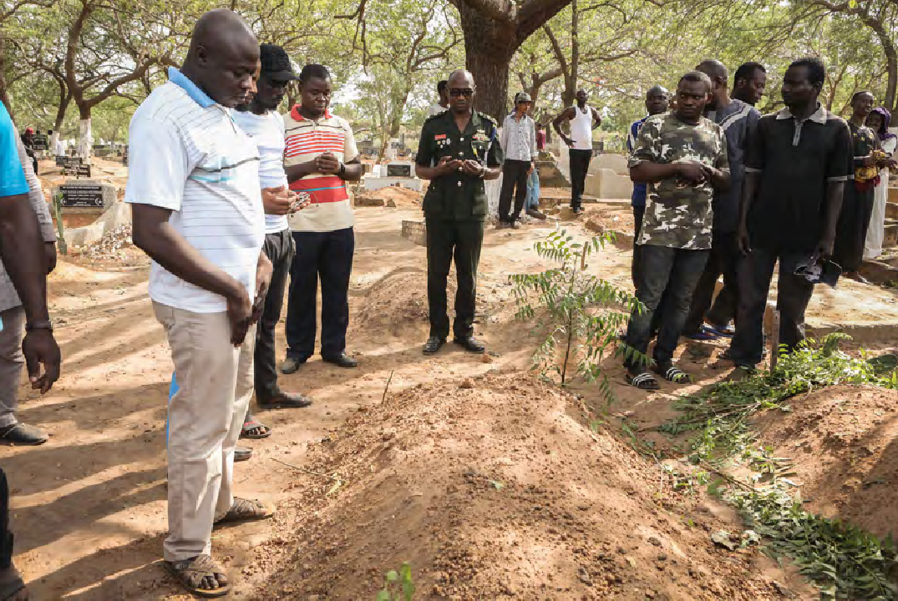
Truchlící stojí u hrobu zavražděného ghanského investigativního novináře Ahmeda Huseina Sualea během jeho pohřbu v Akkře, 18. ledna 2019 – 34letý reportér byl zastřelen, když se vrátil do svého domova v oblasti Madina v hlavním městě Accra, v noci ze 16. ledna, což vyvolalo pobouření. Husein byl součástí vyšetřovacího týmu, který odhalil loni úplatky ve sportu, což mělo za následek postih řady nejvyšších úředníků, trenérů a rozhodčích. © RUTH MCDOWALL / AFP prostřednictvím Getty Images

UPRCHLÍCI, MIGRANTI A VYSÍDLENÍ
Dlouhotrvající konflikty společně s opakujícími se humanitárními krizemi a přetrvávajícím porušováním lidských práv donutily stovky tisíc lidí k opuštění svých domovů při hledání ochrany.
V Somálsku bylo kvůli konfliktům, suchu a povodním a překážkám v přístupu k humanitární pomoci vnitřně vysídleno přes 300.000 osob. Další vnitřní vysídlení zahrnovala 700.000 osob kvůli nejistotě v severozápadních a jihozápadních regionech Kamerunu a více než 270.000 osob na Dálném severu v důsledku útoků ozbrojené skupiny Boko Haram. I jinde byly obdobné způsoby interních vysídlení: 600.000 v SAR; více než půl milionu v Burkině Faso; více než 222.000 v Čadu; a více než 200.000 v Mali.
Uprchlíci a migranti prchající do sousedních zemí mnohdy čelili zneužívání, porušování práv a nucené repatriaci.
Rwanda přijala asi 150.000 uprchlíků a žadatelů o azyl, zejména z Burundi a DRK. Do konce roku nebyl nikdo postaven před soud v souvislosti se třemi incidenty z roku 2018, při nichž rwandské bezpečnostní síly zahájily palbu na protestující uprchlíky a způsobily smrt nejméně 11 konžských uprchlíků a četná zranění.
Tanzanská vláda pokračovala v tlaku na více než 160.000 burundských uprchlíků a žadatelů o azyl, aby se vrátili do Burundi, navzdory tomu, že v zemi trvalo závažné porušování práv proti skutečným nebo domnělým příznivcům opozice, včetně navrácených uprchlíků. Tlak v srpnu vzrostl, když vláda podepsala dvojstrannou dohodu s Burundi o návratu uprchlíků „ať už dobrovolně či nikoli“.
Jihoafrický neefektivní systém řízení žádostí o azyl ponechal stovky tisíc žadatelů bez řádné dokumentace. 96 % žádostí o azyl bylo zamítnuto a nějakých 190.000 odvolání a recenzí nebylo vyřízeno. Xenofobní násilí v srpnu a září mělo za následek smrt nejméně 12 osob, zahrnujících místní obyvatele a cizince, částečně motivovaných roky beztrestnosti za minulé útoky.

DISKRIMINACE A MARGINALIZACE
V některých zemích pokračovala také diskriminace, marginalizace a násilí páchané na ženách a dívkách – často pramenící z kulturních tradic a institucionalizované nespravedlivými zákony.
Ženy a dívky čelily znásilnění a dalším formám sexuálního a genderově podmíněného násilí v mnoha zemích včetně Burundi, Kamerunu, CAR, DRK, Nigérie, Sierry Leone, Somálska, Jihoafrické republiky, Jižního Súdánu a Súdánu.
Jistý pokrok znamenalo přijetí nového zákona v Sierra Leone, který stanovuje, že všechny případy sexuálních trestných činů budou nyní postupovat přímo k Vrchnímu soudu.
Těhotné dívky byly i nadále vylučovány ze škol mj. v Rovníkové Guineji, Sierra Leone a Tanzanii. Jistým vítězstvím bylo, když prosincové rozhodnutí Soudního dvora Hospodářského společenství západoafrických států (ECOWAS) zavrhlo zákaz v Sierra Leone z roku 2015 pro těhotné dívky vykonávat zkoušky a navštěvovat běžnou školu coby formu diskriminace.
Bylo dosaženo jistého rozvoje v ochraně žen a dívek před diskriminací. V listopadu súdánská přechodná vláda odvolala restriktivní zákony veřejného pořádku upravující přítomnost žen na veřejných prostranstvích. Ghana představila návrh zákona o zajištění rovnoprávnosti, který usiluje o 50% zastoupení žen ve veřejných mocenských pozicích; navzdory silnému zastoupení místních skupin pro práva žen však tento návrh do konce roku nebyl přijat.

OSOBY S ALBINISMEM
Pověry o magických schopnostech lidí s albinismem i nadále podněcovaly útoky na tyto osoby. V lednu byl v Malawi zmrzačen a zavražděn 60letý muž před zraky svého devítiletého syna. Čtrnáctiletý chlapec byl v únoru unesen a zůstal nezvěstným.
V červenci přijalo Parlamentní fórum Jihoafrického rozvojového společenství návrh, který odsuzuje útoky, únosy, zabíjení a diskriminaci lidí s albinismem ve všech oblastech.
PRÁVA LESBICKÝCH, GAY, BISEXUÁLNÍCH, TRANSSEXUÁLNÍCH A INTERSEXUÁLNÍCH OSOB
Lesbické, gay, bisexuální, transsexuální a intersexuální (LGBTI) osoby čelily diskriminaci, stíhání, obtěžování a násilí v Angole, Svazijsku, Ghaně, Guineji, Nigérii, Senegalu, Sierra Leone, Tanzanii a Ugandě.
V Nigérii docházelo k rozsáhlému zatýkání gayů, lesbiček a bisexuálů a v prosinci v Lagosu stanulo před soudem 47 mužů obviněných z veřejných projevů náklonnosti k příslušníkům stejného pohlaví.
V Senegalu bylo zatčeno nejméně 11 osob na základě jejich skutečné nebo vnímané sexuální orientace a genderové identity. Devět z nich bylo odsouzeno k šesti měsícům až pěti letům vězení. V Ugandě policie v říjnu zatkla 16 LGBTI aktivistů a podrobila je nuceným análním vyšetřením. V Tanzanii došlo k uzavření šesti zdravotních středisek, která se snaží podporovat práva LGBTI osob, poté, co některá byla obviněna z "podporování neetického jednání".
Oproti tomu angolský parlament přijal nový trestní zákoník, který dekriminalizuje vztahy mezi osobami stejného pohlaví, a nejvyšší soud v Botswaně vydal průlomový rozsudek, který dekriminalizuje vztahy mezi dospělými osobami stejného pohlaví.
ŽIVOBYTÍ, VZDĚLÁVÁNÍ A ZDRAVOTNÍ PÉČE
Mnoho vlád selhalo při ochraně a naplňování práva na zdravotní péči, vzdělání a přiměřenou životní úroveň, včetně bydlení.

ŽIVOBYTÍ V OHROŽENÍ
V Angole docházelo k rozsáhlému zabírání půdy pro komerční farmaření skotu bez projednání a kompenzace pro tradiční pastevce. To znamenalo, že jejich dobytek trpěl hlady a dobytkářské komunity byly vystaveny potravinové nejistotě a hladu.
Na jihu DRK došlo k nehodě, při níž zahynulo 43 řemeslníků, a nasazení armády ve dvou obřích měděných a kobaltových dolech odkrylo neefektivní těžební předpisy a nedostatečnou ochranu lidských práv v DRK. V SAR parlamentní zpráva odhalila odpovědnost těžební společnosti za znečištění místní řeky.

NUCENÁ VYSTĚHOVÁNÍ
V zemích včetně Svazijska, Nigérie, Ugandy a Zimbabwe bylo nuceným vystěhováním porušeno právo na přiměřené bydlení. Tisíce osob byly vystěhovány bez řádného procesu, kompenzace nebo jiné náhrady. Například nigerijská vláda během roku vystěhovala více než 20 komunit ve státě Lagos.
Ve Svazijsku zůstaly stovky lidí vystaveny riziku nuceného vystěhování. Na květnovém setkání s Amnesty International se vláda zavázala zavést moratorium na všechna vystěhování, ale do konce roku jej nevyhlásila.

PŘÍSTUP KE ZDRAVOTNÍ PÉČI
Extrémně bylo ohroženo právo na zdravotní péči v zemích zahrnujících Burundi, DRK, Madagaskaru a Zimbabwe. V DRK zemřelo nejméně 680 osob na Ebolu, 5.000 na spalničky a 260 na choleru. V Burundi zemřelo na malárii více než 3.100 osob. Ozbrojený konflikt v Kamerunu způsobil zničení několika zdravotnických zařízení.
V Jižní Africe byly četné zprávy o nedostatku antikoncepčních a anti-retrovirových léčiv a nedostatečném počtu personálu v podpůrných centrech pro oběti znásilnění.

PŘÍSTUP KE VZDĚLÁNÍ
Přístup ke vzdělání v zemích stižených ozbrojenými konflikty byl obzvláště problematický. V Mali bylo do června uzavřeno 920 škol po útocích na učitele a školy. V konfliktem zasažené oblasti na západu a jihozápadu Kamerunu fungovalo podle OSN v prosinci pouze 17 % škol a pouhých 29 % učitelů bylo schopno pracovat. V Burkině Faso útoky ozbrojených skupin způsobily uzavření 2.087 škol, což zasáhlo více než 300.000 studentů a 9.000 učitelů.
Pozitivní je, že vláda DRK zavedla bezplatné základní vzdělání – právo zakotvené v ústavě – ve prospěch milionů dětí. Pokroku však bránilo špatné plánování, infrastruktura a nedostatečné financování.
MÍSTNÍ ORGÁNY PRO OCHRANU LIDSKÝCH PRÁV
Dodržování rozhodnutí místních orgánů zůstalo na nízké úrovni a činnost těchto orgánů byla opakovaně mařena nedostatkem spolupráce a pokusy členských států o oslabení nezávislosti a samosprávy těchto místních orgánů.
Jen hrstka zemí předložila zprávy o stavu Africké komisi pro lidská práva a práva národů (ACHPR) a Africkému expertnímu výboru pro práva a blaho dítěte (ACERWC) - byť s několikaletým zpožděním. Většina členských států, které obdržely žádosti o naléhavé odvolání a prozatímní opatření, nereagovala, přestože se tyto požadavky týkaly případů představujících nebezpečí nenapravitelné újmy.
Pouze pár členských států přijalo žádosti místních orgánů k uskutečnění návštěv zemí, ale žádný z nich nevyjádřil skutečný závazek k těmto návštěvám v roce 2019, a ani jedna země nevydala trvalé pozvání pro ACHPR nebo ACERWC.
V srpnu slíbil prezident Zimbabwe, že stát bude ratifikovat Protokol o Africkém soudu, ale do konce roku k tomu nedošlo. Tanzanie zrušila právo jednotlivců a nevládních organizací na přímé podání žaloby proti státu u Afrického soudu pro lidská práva a práva národů v cynickém pokusu uniknout odpovědnosti.
Navzdory mnoha obtížím zaznamenaly ACHPR a ACERWC docela působivé úspěchy v rozvoji nových standardů a norem v oblasti lidských práv, včetně obecného komentáře ACHPR č. 5 k právu volného pohybu.
POHLED DOPŘEDU
Afrika čelí v oblasti lidských práv mnoha výzvám. Ochrana civilistů v ozbrojených konfliktech, osvobozování obhájců lidských práv a aktivistů před represemi, otevírání politického prostoru pro dialog, řešení diskriminace a násilí na ženách a menšinách, ochrana ekonomických, sociálních a kulturních práv zranitelných osob jsou jen některé z nich.
Ale pokud nás rok 2019 něco naučil, je to, že odpovědnost a spravedlnost jsou jádrem všech smysluplných řešení, stejně jako i moc a odolnost lidí přinášet pozitivní a smysluplné změny v oblasti lidských práv.
Africká unie vyhlásila rok 2020 rokem “umlčení zbraní”, ale cíl zbavit Afriku konfliktů je stále ještě velmi vzdálený. Toho lze dosáhnout pouze zastavením rozšířené kultury beztrestnosti a zajištěním spravedlnosti a odškodnění pro oběti hrubých porušení práv a zneužití.

LIDSKÁ PRÁVA V AFRICE

PŘEZKUM 2019

Tato zpráva dokumentuje stav lidských práv v zemích subsaharské Afriky v průběhu roku 2019. Zahrnuje regionální přehled a 34 záznamů zemí, rozdělených podle klíčových témat v oblasti lidských práv.

Dlouhotrvající konflikty ve Středoafrické republice, Demokratické republice Kongo, Súdánu a Jižním Súdánu v roce 2019 pokračovaly včetně nevybíravých a cílených útoků na civilisty. Ozbrojené skupiny v Kamerunu, Mali, Nigérii, Somálsku a dalších zemích se dopouštěly zneužívání, včetně zabíjení a únosů, vedoucí k masovému vysídlování. V zemích jako Etiopie se objevily nové formy komunálního násilí.

Od Nigérie až po Jižní Súdán se nespočtu obětí závažných trestných činů a zneužívání nedostalo spravedlnosti ani odškodnění. Ve více než 20 zemích bylo lidem odpíráno právo na pokojný protest, mj. prostřednictvím nezákonných zákazů, použití nepřiměřené síly, obtěžování a svévolného zatýkání.

Ve dvou třetinách sledovaných zemí vlády silně omezovaly svobodu projevu – některé byly l především na novináře, blogery, skupiny občanské společnosti a politické odpůrce, mj. v souvislosti s volbami.

V zemích včetně Svahilska, Nigérie, Ugandy a Zimbabwe, pokračovala nucená vysídlování bez náhrady. Velké komerční akvizice pozemků ovlivnily živobytí tisíců lidí v Angole. Přístup ke zdravotní péči a vzdělání, který je i tak dost katastrofální po celém kontinentu, dále zhoršovaly konflikty v některých zemích včetně Burkiny Faso, Kamerunu a Mali.

Přesto od Chartúmu po Harare a od Kinshasy po Konakry, statečně snášeli pokojní protestující střely a násilí, aby hájili práva, která jejich vůdci nehájí, a přispěli tak k zásadním proměnám politických systémů a otevření prostoru pro intenzivní institucionální reformy jako například v Súdánu a Etiopii.

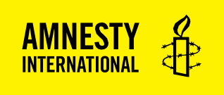
Index: AFR 01/1352/2020
Duben 2020

amnesty.org

